1. Le contexte du client
La compagnie BelleVibe est un fournisseur de services de télécommunications, offrant les services suivants : internet, réseau et télévision à sa clientèle.
Pour assurer une gestion efficace de ses opérations, le client souhaite développer une application interne, exclusivement pour son personnel.
Le système doit respecter une structure hiérarchique.

2. Objectifs de l'application
Les objectifs principaux :
- Interface graphique interne
- Gestion des clients et de leurs comptes
- Création et suivi des demandes de service
- Faciliter la gestion administrative des employés et des dossiers
- Améliorer l’efficacité, la traçabilité et la sécurité des opérations internes

3. Description des fonctionnalités
3.1 Authentification
- Connexion sécurisée pour le personnel (employés, superviseurs, administrateurs)
- Vérification des droits selon le rôle de l’utilisateur connecté
- Accès restreint aux fonctionnalités selon le niveau d’autorisation

3.2 Fonctionnalités de l’employé
Un employé peut :
- Créer de nouveaux clients
- Créer de nouveaux comptes clients
- Ajouter des notes aux dossiers clients
- Gérer les comptes clients
- Créer de nouvelles demandes de service
- Créer et modifier des documents liés aux dossiers
- Etc.

3.3 Fonctionnalités du superviseur
Un superviseur possède les droits de l’employé et peut également :
- Gérer les employés
- Créer de nouveaux employés
- Modifier les comptes employés (infos sur les employés)
- Consulter l’historique des dossiers
- Modifier ou supprimer les dossiers assignés aux employés

3.4 Fonctionnalités de l’administrateur
L’administrateur possède :
- Tous les droits des autres utilisateurs et plus
- Modifier le statut/position d’un employé (passer d’employé à superviseur)
- Supprimer les notes si le besoin survient
- Ajouter, modifier, supprimer des forfaits et des services si le besoin survient

4. Hypothèses et limites du système
Hypothèses
- L’application est utilisée uniquement par le personnel interne de BelleVibe
- Tous les utilisateurs disposent d’identifiants valides
- Les données sont centralisées dans une base de données sécurisée
- Les rôles sont attribués par un administrateur
Limites
- Les clients n’ont aucun accès direct à l’application
- Le système ne gère pas automatiquement la facturation ni les paiements
- Les interactions avec les équipements réseau réels ne sont pas incluses
- L’application est développée dans un cadre académique

Diagramme de cas d’utilisation :
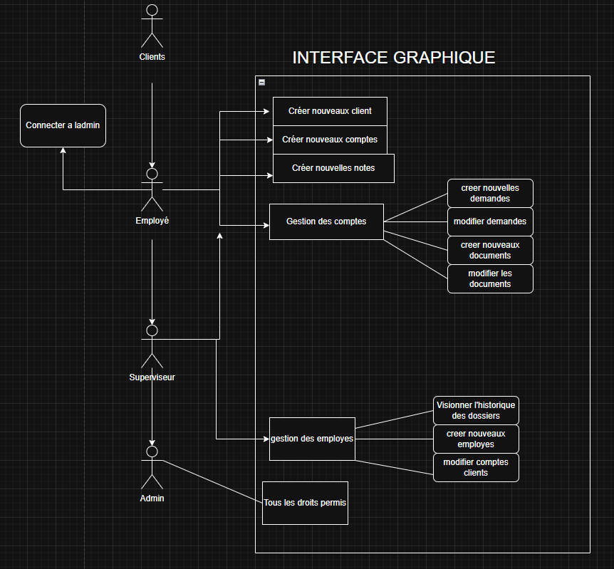

Matrice de permissions :
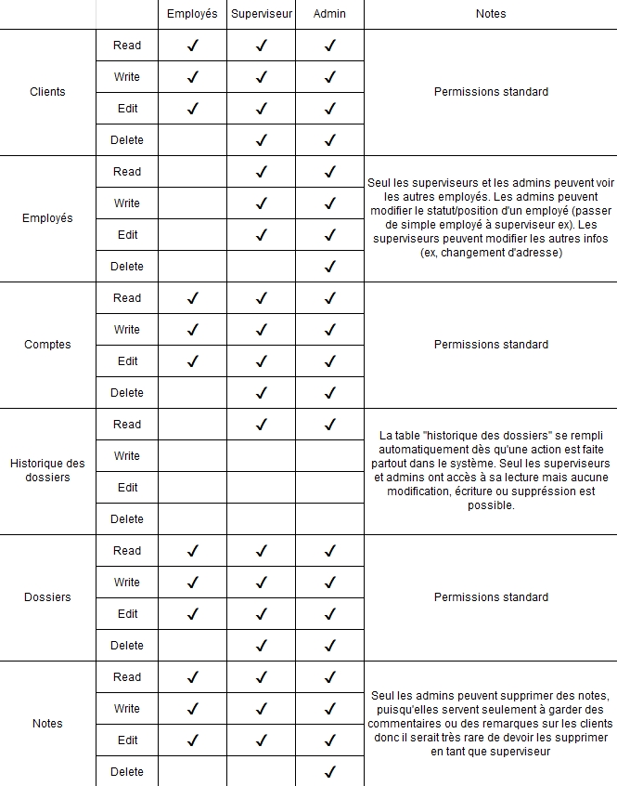
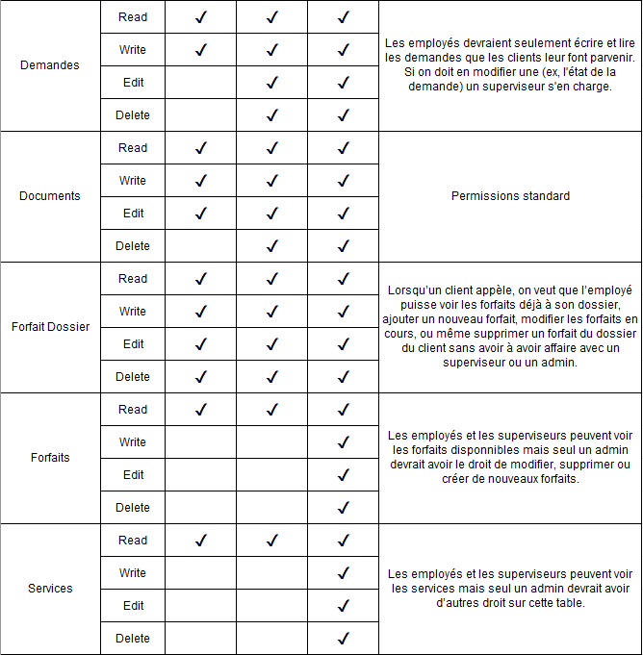

Diagramme de Modèle relationnel :
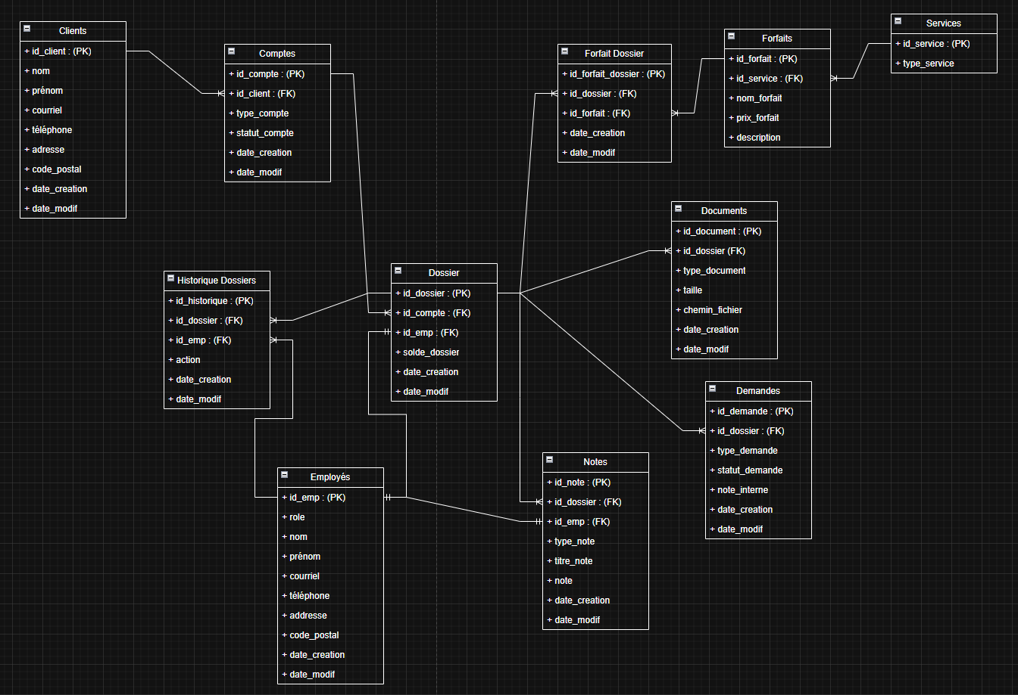
Diagramme Entité-Relations
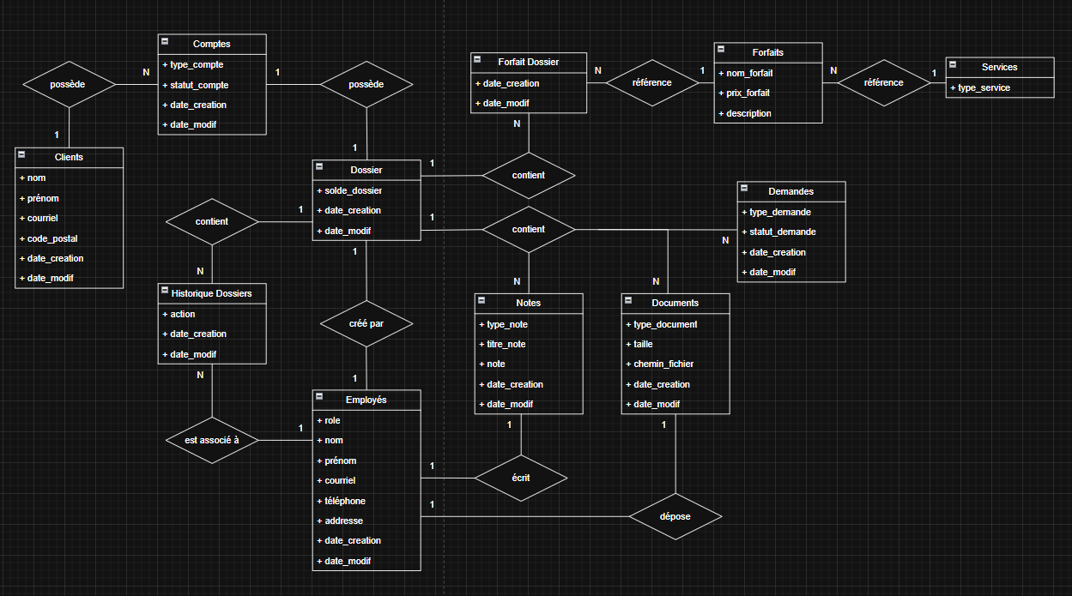
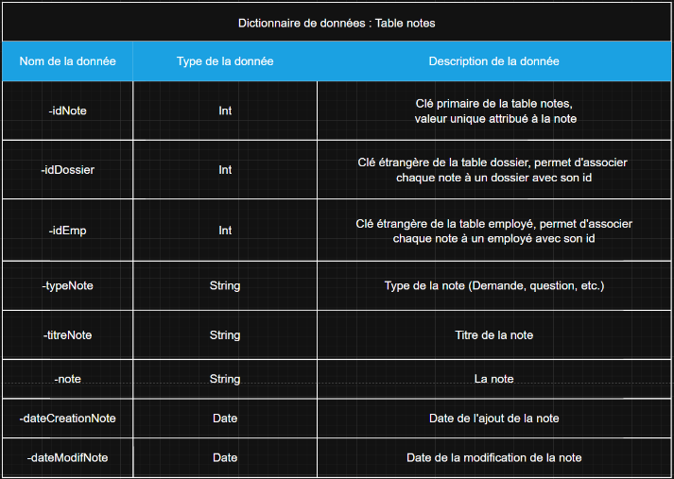
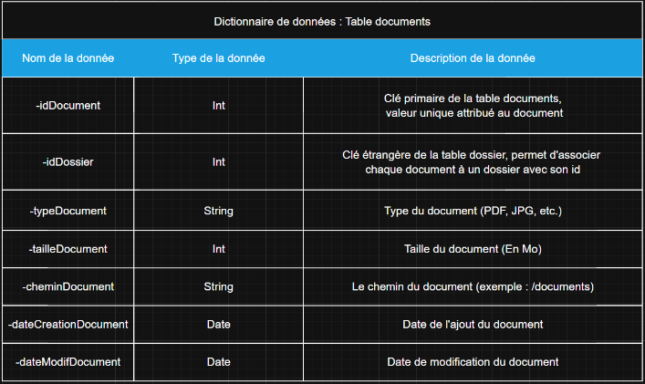
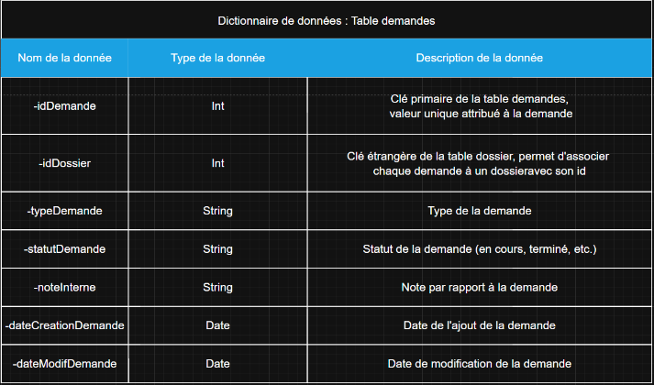
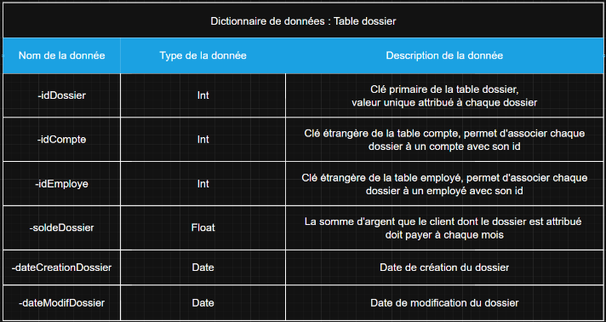
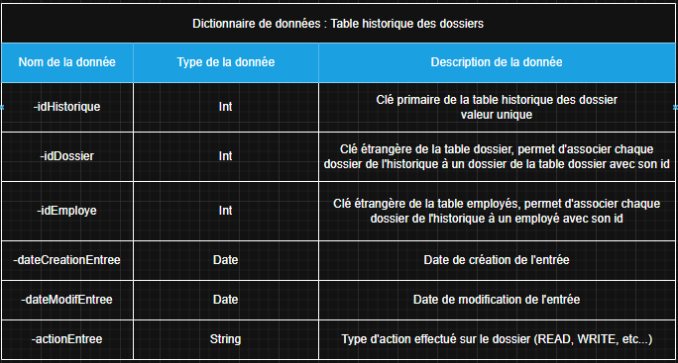
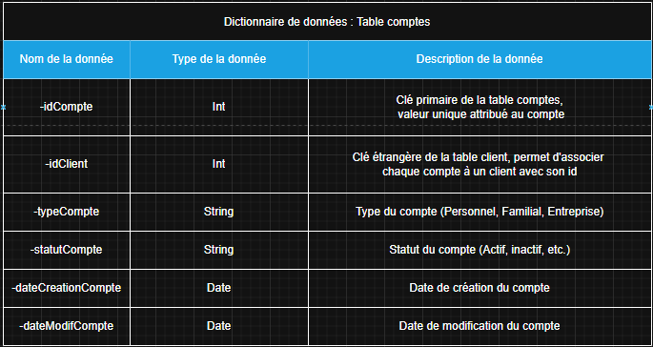
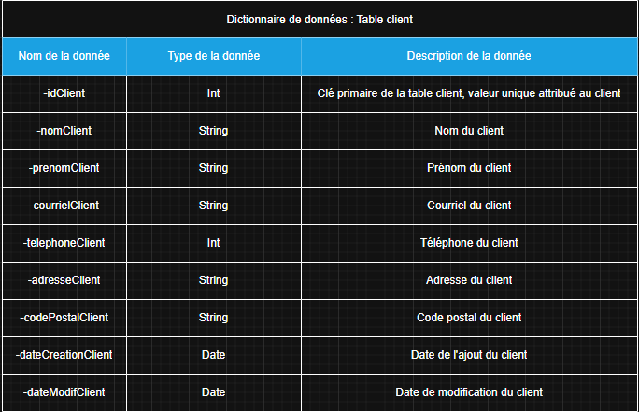
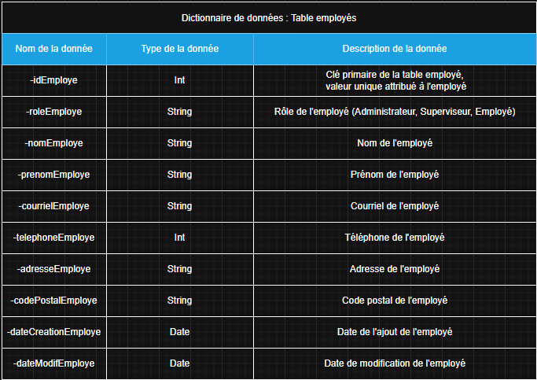
Dictionnaire des données :
